Samsung Perkenalkan Bixby Terbaru di One UI 8.5
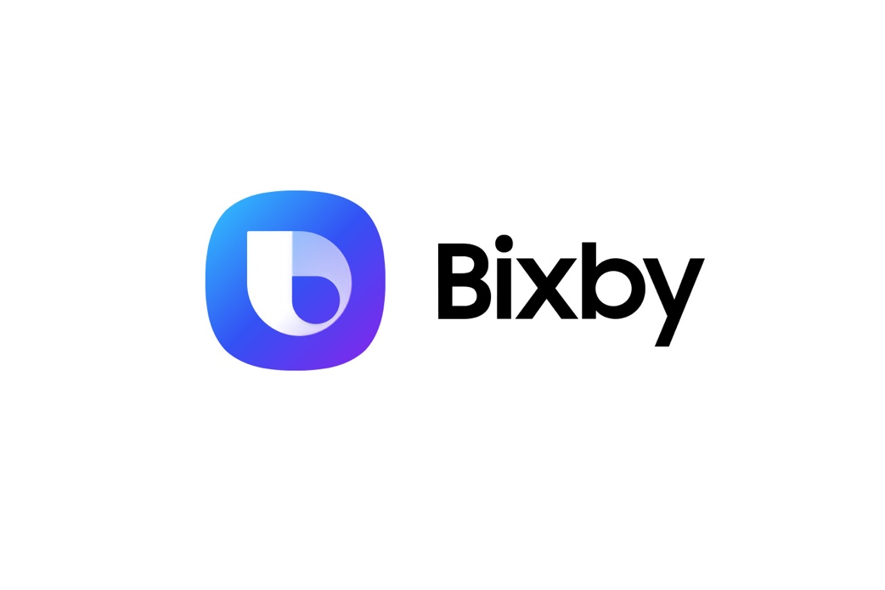
Bixby kini hadir sebagai agen perangkat yang lebih komunikatif, memungkinkan pengguna Galaxy mengontrol perangkat secara intuitif sekaligus menghemat waktu dan upaya dalam mengelola pengaturan perangkat.

SEOUL, Korea – 20 Februari, 2026 - Samsung Electronics Co, Ltd hari ini mengumumkan program beta untuk versi terbaru dari Bixby, yang ditingkatkan fungsinya sebagai agen perangkat percakapan. Peningkatan ini membuat interaksi dengan perangkat Galaxy menjadi lebih intuitif, di mana pengguna cukup meminta apa yang mereka butuhkan melalui suara. Selain itu dapatmemperluas akses ke jawaban terkini dari internet.

“Sejak kami memperkenalkan ponsel AI pertama kami pada tahun 2024, kami berkomitmen untuk menjadikannya semakin mudah digunakan supaya lebih banyak orang bisa merasakan manfaat dari AI, karena itu kami memutuskan untuk mengintegrasikan agen perangkat langsung ke dalam pengalaman tersebut,” ujar Won-Joon Choi, Chief Operating Officer, Mobile eXperience (MX) Business Samsung Electronics. “Untuk mendukung hal ini, kami mendesain ulang Bixby untuk bisa berinteraksi dengan cara lebih natural dan kontrol perangkat yang intuitif, sehingga mengurangi hambatan dalam aktivitas harian.”

Kontrol Perangkat Secara Intuitif Melalui Percakapan
Bixby memungkinkan pengguna untuk mengontrol dan menavigasi perangkat Galaxy menggunakan bahasa alami, tanpa perlu mengetahui nama pengaturan atau perintah yang tepat. Pengguna tidak perlu mempelajari bagaimana struktur menu perangkat atau mengingat istilah-istilah tertentu untuk menyelesaikan sesuatu, mereka cukup menjelaskan apa yang mereka inginkan atau bertanya alasan di balik apa yang terjadi pada perangkat mereka dengan kata-kata mereka sendiri. Bixby akan memahami maksud pengguna dan mengambil tindakan yang sesuai, sehingga mengurangi waktu dan usaha yang dibutuhkan untuk mengelola pengaturan dan fitur perangkat sehari-hari.
Misalnya, pengguna mengatakan, “Saya tidk ingin layar mati ketika saya masih menggunakannya.” Bixby akan memahami permintaan tersebut dan segera mengaktifkan pengaturan ‘Tetap Aktifkan Layar Saat Menonton’, tanpa perlu menelusuri pengaturan atau mengetahui nama fitur tersebut.
Alih-alih menawarkan instruksi yang bersifat umum, Bixby juga dapat mengenali pengaturan perangkat yang sedang digunakan dan menyarankan berbagai solusi yang memungkinkan. Hal ini meminimalisir proses coba-coba, sehingga membantu pengguna menyelesaikan tugas dengan lebih cepat, bahkan ketika mereka belum familiar dengan perangkat atau fitur-fiturnya.
Jika pengguna bertanya, “Mengapa layar ponsel saya selalu menyala ketika berada di dalam saku?” Bixby akan menggunakan konteks dari situasi yang ada dan menampilkan pengaturan yang relevan, seperti Perlindungan Sentuhan Tidak Disengaja, sehingga pengguna dapat menyalakannya secara langsung.

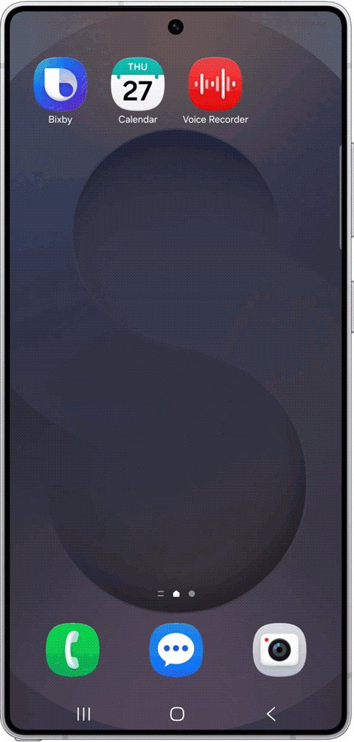

Kemampuan Pencarian Web Secara Real-Time
Bixby kini juga mendukung kemampuan pencarian web secara real-time. Asisten ini dapat mengakses informasi terbaru dan menampilkan hasilnya langsung di dalam antarmuka Bixby. Dengan demikian, pengguna dapat mengeksplorasi berbagai topik dan memperoleh jawaban dalam satu pengalaman yang konsisten dan seamless. Tanpa perlu dialihkan ke browser atau aplikasi terpisah, informasi yang dibutuhkan dapat ditemukan lebih cepat, sehingga pengguna tetap fokus pada tugas yang sedang dijalankan.
Misalnya, pengguna dapat mengatakan kepada Bixby, “Carikan saya hotel di Seoul yang memiliki kolam renang untuk anak-anak.” Bixby akan memproses permintaan tersebut dan memberikan hasil pencarian di web yang relevan secara langsung di antarmukanya, sehingga pengguna dapat melihat pilihan yang tersedia tanpa ada gangguan atau jeda.

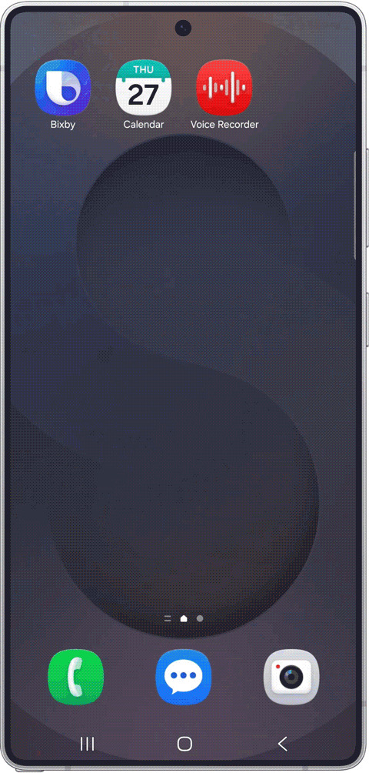

Ketersediaan
Pembaruan Bixby terbaru telah tersedia di One UI 8.5 di beberapa negara tertentu seperti Jerman, India, Korea, Polandia, Inggris, dan Amerika Serikat, dan rencananya akan menyusul di negara lainnya. Untuk informasi lebih lanjut tentang Bixby, kunjungi Samsung.com.

-o0o-
Tentang Samsung Electronics Co., Ltd.
Samsung menginspirasi dunia dan membentuk masa depan dengan ide dan teknologi transformatif. Perusahaan ini mendefinisikan ulang dunia TV, smartphone, wearables, tablet, peralatan rumah tangga, sistem jaringan dan memori, sistem LSI, foundry dan solusi LED, serta menghadirkan pengalaman terhubung yang mulus melalui ekosistem SmartThings dan kolaborasi terbuka dengan para mitra. Untuk berita terkini, silakan kunjungi Samsung Newsroom di news.samsung.com.

Layanan Bixby yang tersedia memerlukan login Samsung Account dan koneksi data. Fungsi dan fitur yang tersedia dapat berbeda tergantung negara, wilayah, dan bahasa. Saat ini, Bixby hanya mengenali aksen dan dialek tertentu dari Bahasa Inggris (Inggris), Bahasa Inggris (Amerika Serikat), Bahasa Inggris (India), Bahasa Prancis (Prancis), Bahasa Jerman (Jerman), Bahasa Italia (Italia), Bahasa Jepang (Jepang), Bahasa Korea (Korea Selatan), Bahasa Mandarin (Tiongkok), Bahasa Spanyol (Spanyol), Bahasa Portugis (Brasil), serta Bahasa Spanyol (Amerika Latin). Bahasa lain dapat ditambahkan di masa mendatang. Tidak semua aksen, dialek, dan ungkapan dapat dikenali, dan kinerja aktual dapat bervariasi tergantung pada pelafalan, volume suara, serta kondisi lingkungan sekitar.
Persetujuan pengguna untuk mengakses informasi lokasi diperlukan ketika respons bergantung pada data tersebut, dan akan diminta pada interaksi awal. Data lokasi yang diperoleh digunakan semata-mata untuk menghasilkan respons yang relevan dan tidak akan dimanfaatkan untuk tujuan lain. Seluruh data lokasi akan dihapus segera setelah respons diberikan.

